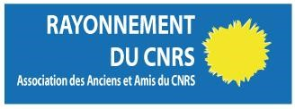 Secrétariat général/Région Ile de France
ASSEMBLEE GENERALE A3-CNRS
LYON 2020
L’Association « Rayonnement du CNRS – Association des Anciens et Amis du CNRS/A3 » organise les 5 et 6 octobre 2020, à LYON-VILLEURBANNE , une rencontre conviviale de tous ses adhérents.

l’Assemblée Générale annuelle se tiendra , à cette occasion, à l’amphithéâtre de la Délégation Régionale CNRS
2 avenue Einstein 69609 Villeurbanne Cedex

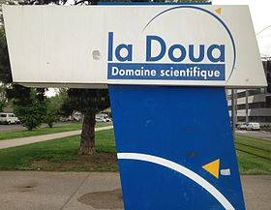
PRE-PROGRAMME

Les représentants du groupe A3-Rhône (Mr Bernard ILLE , Mme Liliane GOMMET) et la Représentation Régionale du groupe (Mmes JEANDEL, PARTENSKY, Mrs CHARNAY, PEREZ ,GANAU, LANGLOIS, JAL, . ) vous proposent :

Lundi 5 octobre

9h00-9h30 : Enregistrement des participants (Amphithéâtre Délégation Régionale CNRS ) et petit déjeuner d’accueil

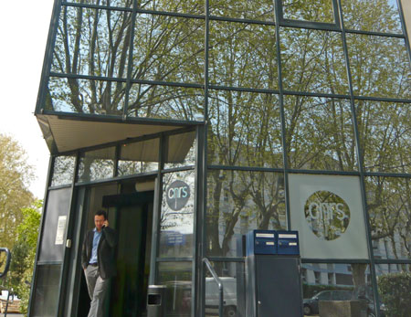

- 9h45 : Ouverture par la Présidente de l’Association, Liliane Gorrichon,
- Accompagnée de Frédéric Faure , Délégué Régional Rhône Auvergne du CNRS

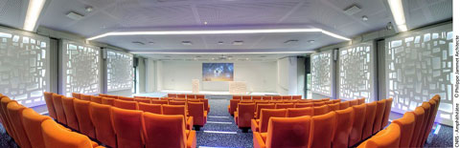

- 10h00 – 11h30 : Assemblée Générale de l’A3-CNRS

- 11h45 -13h Présentation du CRNL par Mr Olivier BERTRAND Directeur - conférence de Jérémie Mattout intitulée « interface cerveau- ordinateur «
- 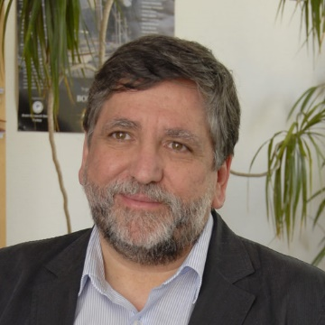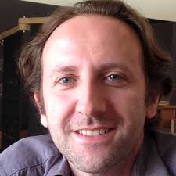
- 13h30- 14h30 Déjeuner sur le site de la Délégation Régionale Rhône Auvergne CNRS 2 avenue Albert Einstein 6969 Villeurbanne cedex au restaurant « La table d’Einstein » 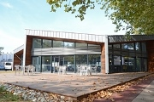

14h45- 15h Départ en car pour la visite du CRNL à BRON
- 15h30 – 17h30 : Visite de l’UMR CNRS 5292
5 groupes de 20 personnes accompagnés par les chercheurs du Centre de Recherche de Neurosciences Neurocampus Michel Jouvet à Bron

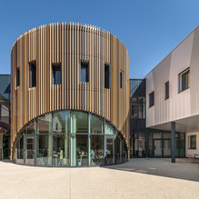
CENTRE RECHERCHE NEUROSCIENCES LYON
NEUROCAMPUS MICHEL JOUVET

18h30 retour en car à L’espace Evénementiel le ROOFto

- 18h30 20h30 : Cocktail pour le 30 ème anniversaire de l’association et à cette occasion, remise du prix régional Sciences Humaines et Sociales de l’Association des Amis de L’Université de Lyon -AAUL- , de Rayonnement du CNRS –A3-CNRS- et de la Maison des Sciences Humaines et Sociales de Lyon St Etienne –MSH-

- 20h30-23h30 Diner de gala

A l’espace évènementiel : Le Rooftop 52 52 quai Rimbaud 69002 LYON (quartier Confluences)

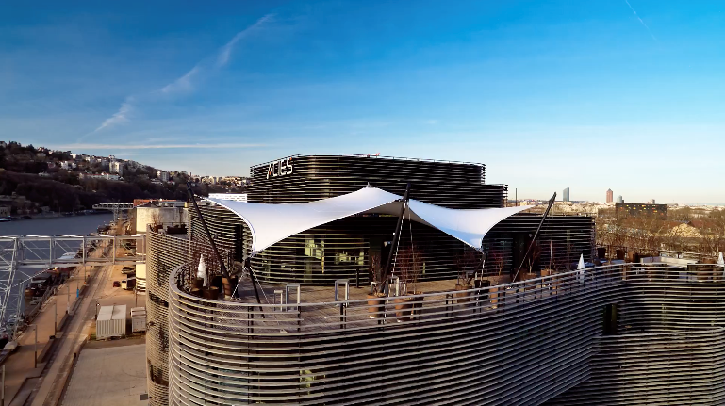

Les participants seront transportés en bus depuis Le CRNL de Bron ; Arrivée prévisible vers 18h30-18h45 (en fonction de la circulation ) au Rooftop 52

A 00 h départ en bus du Rooftop 52 jusqu’à la place Bellecour

Mardi 6 octobre 2020

2 Collines à Lyon : la colline qui « prie « (colline Fourvière) et la colline qui « travaille » ( colline de la Croix Rousse )

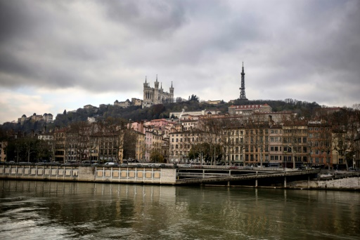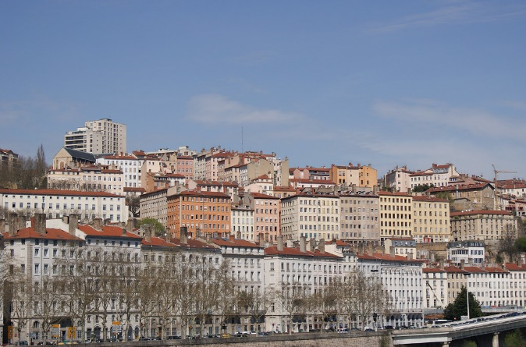

MATIN :

circuits guidés proposés: 20 à 25 participants par groupe de
10h à 12h

1er circuit : départ place Bellecour
Départ place Bellecour, traversée du Pont Bonaparte, se diriger vers Vieux Lyon (présentation cathédrale St Jean, histoire de la ville, (colline Fourvière et colline Croix Rousse), traboules quartier St Jean
2 groupes de 25 personnes – 2 guides

OU

^{2me} circuit : la soierie lyonnaise (sur le plateau de la croix rousse)
Rendez- vous à 8h50 devant la maison des canuts 10 rue d’Ivry 69004 LYON
Maison des canuts 9h- 11 h (60 personnes maxi ) 2 groupes de 30 en parallèle rue d’Ivry 4ème
Atelier de soierie 11h30-12h30 rue Romarin (1er) Place des Terreaux –Hôtel de ville
50 personnes maxi/groupe - 2 groupes -
Possibilité de descendre du plateau de la Croix Rousse à la Place des Terreaux à pieds ( pavés et nombreuses marches mais vue imprenable sur LYON ) (environ 20 mn de marche )

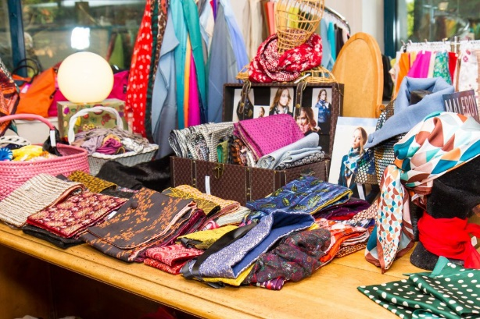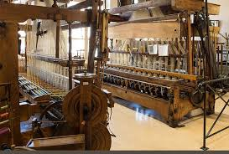

13h00 : déjeuner à la Brasserie Georges - (quartier Perrache) proche Confluences

30 cours de Verdun 69002 LYON

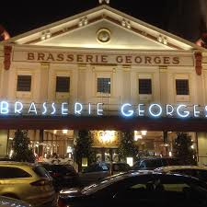

APRES MIDI Libre

Suggestions de sites lyonnais à visiter

Grand Hôtel Dieu de Lyon (près de la place Bellecour) ( 150 m à pieds rue Bellecordière)

Musée des Confluences 86 quai de Perrache Tram T1 arrêt devant le musée

Musée de l’ Imprimerie 13 rue de la Poulaillerie 69002 Lyon ligne A (arrêt Cordeliers)

Musée des Beaux Arts (Hôtel de Ville – Terreaux) 20 place des Terreaux 69001 Lyon métro A

Musée de la miniature ( Vieux Lyon) 60 rue St jean 69005 Lyon – Bus 31 de la gare de Perrache)

Parc de la Tête d’Or Place Général Leclerc 69006 LYON de Bellecour Métro A ( arrêt Massena et 8mn à pieds)

Basilique de Fourvière 8 place de Fourvière 69005 LYON (du vieux Lyon (avenue du Doyenné) funiculaire F2

Les berges de la Saône et du Rhône

